** Lernprogramm: Telestart**

Kapitel ***Startup***

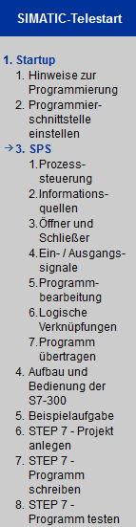Inhalt  
In diesem Kapitel werden Ihnen die Eigenschaften und Funktionen von Speicherprogrammierbaren Steuerungen (SPS) am Beispiel der SIMATIC S7-300 dargestellt.

Lernziele  
Sie eignen sich Grundlagenwissen zu Speicherprogrammierbaren Steuerungen (SPS) an.

Auftrag   
Starten Sie das Lernprogramm **Telestart** und bearbeiten Sie im Kapitel **Startup** die Bereiche **3. SPS** und **4. Aufbau und Bedienung der S7-300**. Beantworten Sie schriftlich die Aufgaben 1 bis 17 auf diesem Arbeitspapier. **Sie arbeiten selbständig.**



Richtzeit **30 Minuten**

Aufgaben

1. Das Automatisierungssystem SIMATIC S7-300 ist ein modulares Kleinsteuerungssystem für den unteren und mittleren Leistungsbereich. Welche Bedeutung hat der Begriff „**modular**“? Welche Vorteile hat eine modular aufgebaute Steuerung im Gegensatz zu einer Kompaktsteuerung? Ergänzen Sie:

„Modular“ bedeutet aus einzelnen Baugruppen aufgebaut. Dadurch lässt sich ein System nachträglich erweitern . Z.B. kann die Anzahl I/O‘s an einer bestehenden Anlage später ausgebaut werden.

1. Informationen über den Prozess erhält die SPS von den sogenannten **Signalgebern**, die auf die Eingänge der SPS verdrahtet sind. Nennen Sie mindestens zwei weitere Beispiele von Signalgebern.

* Taster
* Sensor
* Schalter
* Motorschutzschalter Kontakt

1. Aus welchen **Baugruppen** ist eine **SPS-Steuerung** mindestens aufgebaut? Beschriften Sie entsprechend die folgende Abbildung.

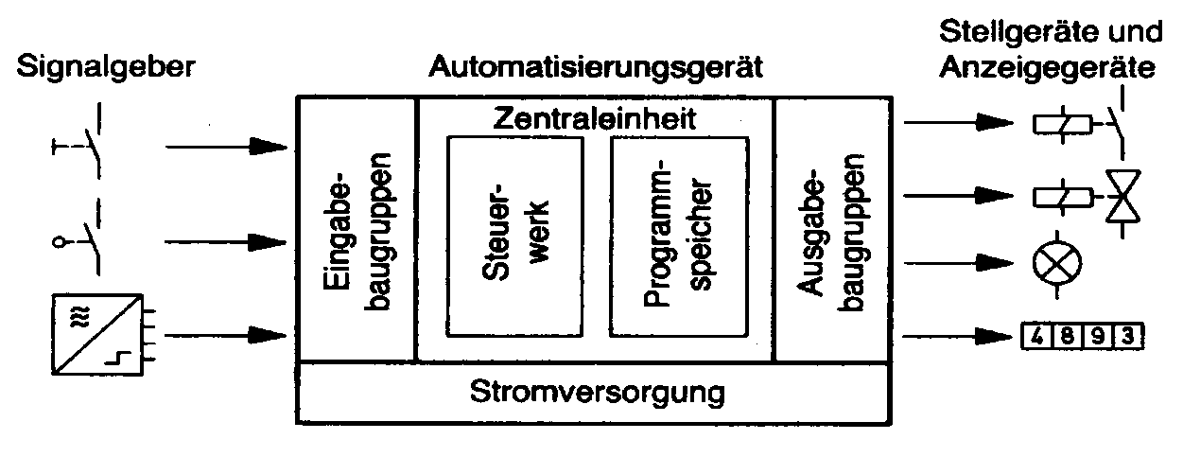

Programmiergerät (PG) oder Laptop

Power Supply

CPU

Eingabe Baugruppe

Ausgabe Baugruppe

1. Wie steuert die SPS den Prozess? Ergänzen Sie folgenden Lückentext:

Eine SPS hat zur Aufnahme von Signalen aus einem Prozess Anschlüsse die als Eingänge bezeichnet werden. Analog hat eine SPS zur Ausgabe von Signalen an den Prozess sogenannte Ausgänge . Zum Beschalten von Anlagenkomponenten wie z.B. Aktoren, gibt die SIMATIC S7-300 SPS 24-V-Signale als Lastspannung aus. Beispielsweise können Motoren ein- und ausgeschaltet, Zylinder aus- und eingefahren oder Lampen ein- und ausgeschaltet werden.

1. Wie spricht die SPS einzelne Ein- und Ausgangssignale an?

Die Ein- und Ausgänge müssen adressiert werden.

1. Wie viele **Bit** entsprechen einem **Byte**?

8 Bit entsprechen 1 Byte.

1. Wie werden die **Bitadressen** durchnummeriert?

Die Bitadressen werden von Bit 0 bis Bit 7 durchnummeriert.

1. Ordnen Sie folgender Eingangsadresse die Begriffe **Adresstyp**, **Byte** und **Bit** richtig zu.

E 124.6

Bit

Byte

Adresstyp

1. 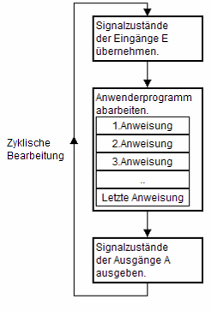Wie nennt man die Zeit, welche der Prozessor für den dargestellten Ablauf benötigt?

Zykluszeit

1. Wovon wird die **Zykluszeit** massgebend beeinflusst?

Diese ist im Wesentlichen abhängig von der Anzahl und der Art der Anweisungen (UND/ODER/TIMER/…).

1. Wozu werden **logische Verknüpfungen** verwendet?

Logische Verknüpfungen werden dazu verwendet, um je nach Signalzustand der Eingänge Bedingungen für das Schalten der Ausgänge festzulegen.

1. In welchen Programmiersprachen können im SPS-Programm logische Verknüpfungen erstellt werden? Ergänzen Sie folgende Auflistung:

* Kontaktplan KOP
* Funktionsplan FUP (= Funktionsbaustein-Sprache FBS)
* Anweisungsliste AWL
* Strukturierter Text ST
* Ablaufsprache AS

1. **Baugruppen des SPS S7-300-Trainers der Berufsfachschule BBB:** Beschriften Sie den Trainer mit den Elementen a) bis g).

e

c

d

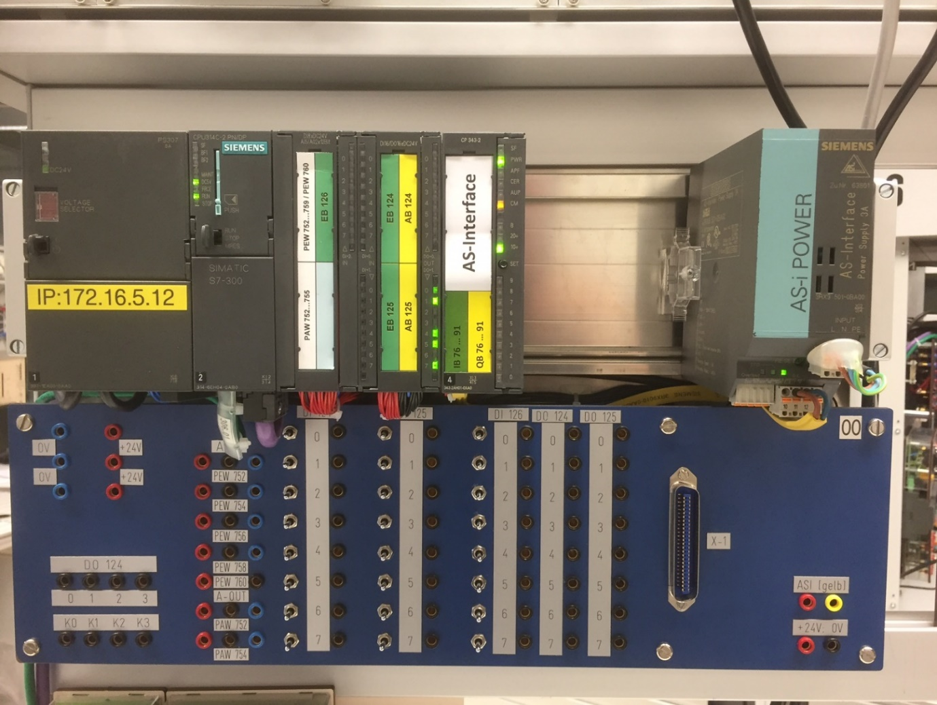

a)

g

f

b

1. Stromversorgungsbaugruppe PS307 5A
2. Kompakt-CPU inkl. digitalen und analogen I/O
3. Betriebsartenschalter
4. LEDs zur Status- und Fehleranzeige
5. Micro Memory Card (MMC)
6. Kommunikationsprozessor CP für ASi-Bus
7. ASi-Powermodul
8. **Betriebsartenschalter:** Jede CPU besitzt einen Schalter zur Umschaltung der Betriebsarten. Je nach Stellung des Betriebsartenschalters sind bestimmte „Programmiergerät-Funktionen“ erlaubt. Notieren Sie die Eigenschaft zur jeweiligen Betriebsart.

|  |  |  |
| --- | --- | --- |
| betriebsartenschalter | RUN | Programm wird bearbeitet |
| STOP | Programm wird nicht bearbeitet, alle PG-Funktionen sind erlaubt |
| MRES | Mit dieser Taste kann man die SPS Urlöschen |

1. Was bewirkt das „**Urlöschen**“ der CPU (Arbeitsspeicher)?

Urlöschen löscht alle Anwenderdaten im **Arbeitsspeicher** der CPU und sollte je nach Bedarf einmal durchgeführt werden. Hauptzweck der Funktion Urlöschen ist das **Rücksetzen von Merkern sowie Timer- und Zählwerten**. Urlöschen bewirkt in **Datenbausteinen**, dass die **Aktualwerte mit den Anfangswerten überschrieben** werden.

Hinweis: Die Funktion Urlöschen löscht nicht die Anwenderdaten im **Ladespeicher**, welcher sich auf der MMC befindet.

Zum **Löschen des Ladespeichers** gehen Sie wie folgt vor:

Hinweis: Testen Sie diese Funktion bei Ihrem nächsten Laborbesuch!

Wählen Sie „Online verbinden“ und klicken Sie anschliessend mit der rechten Maustaste auf den(die) Baustein(e), welche Sie löschen möchten. Wählen Sie „Löschen“. Im Fenster „Löschen bestätigen“ wählen Sie „… Baustein vom Gerät löschen. Bestätigen Sie durch Anklicken der Schaltfläche „Ja“.

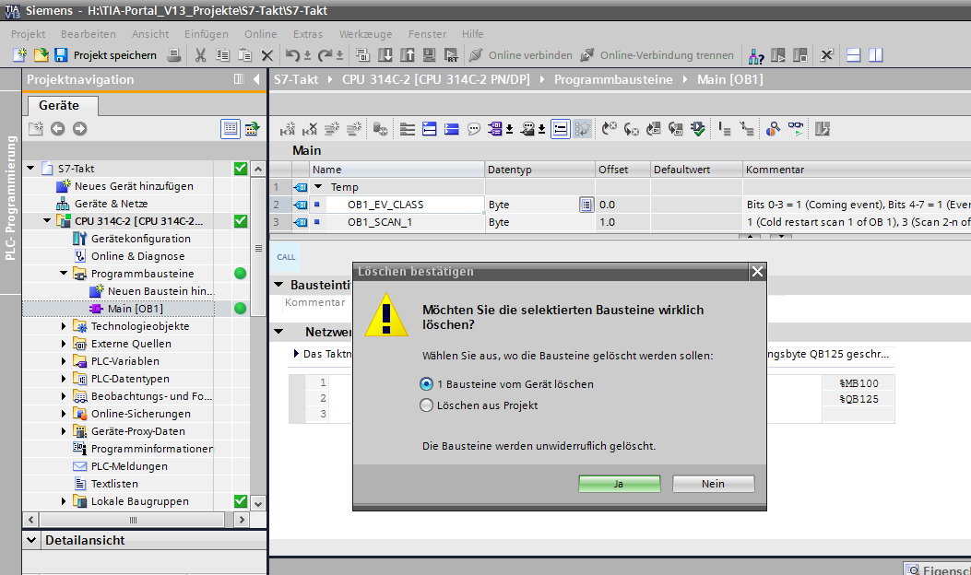

**Sämtliche Anwenderbausteine auf der MMC sind nun gelöscht.** Zum erneuten Betrieb muss das Anwenderprogramm nun zuerst mit dem Programmiergerät (PG) in den Ladespeicher geladen werden.

1. Ergänzen Sie den Ablauf der Funktion „**Urlöschen**“?
   * + 1. Bringen Sie den Betriebsartenschalter in Stellung STOP .

Hinweis: Testen Sie diese Funktion bei Ihrem nächsten Laborbesuch!

* + - 1. Drücken Sie den Betriebsartenschalter in Stellung MRES. Halten Sie den Betriebsartenschalter in dieser Stellung, bis die STOP-LED zum 2. Mal aufleuchtet und im Dauerlicht bleibt (geschieht nach 3 Sekunden). Lassen Sie danach den Betriebsartenschalter wieder los.
      2. Innerhalb von 3 Sekunden müssen Sie den Betriebsartenschalter wieder in die Stellung MRES drücken und solange halten, bis die STOP-LED blinkt (mit 2 Hz). Jetzt können Sie den Betriebsartenschalter loslassen. Wenn die CPU das Urlöschen beendet hat, hört die STOP-LED auf zu blinken und leuchtet. Die CPU hat das Urlöschen durchgeführt.

Zum **Urlöschen mit dem Programmiergerät (PG)** gehen Sie wie folgt vor:

Hinweis: Testen Sie diese Funktion bei Ihrem nächsten Laborbesuch!

Wählen Sie „Online verbinden“ und aktivieren Sie die Task Card „Online Tools“ der CPU. Klicken Sie in der Palette „CPU-Bedienpanel“ auf die Schaltfläche „MRES“. Beantworten Sie die Sicherheitsabfrage mit „OK“.

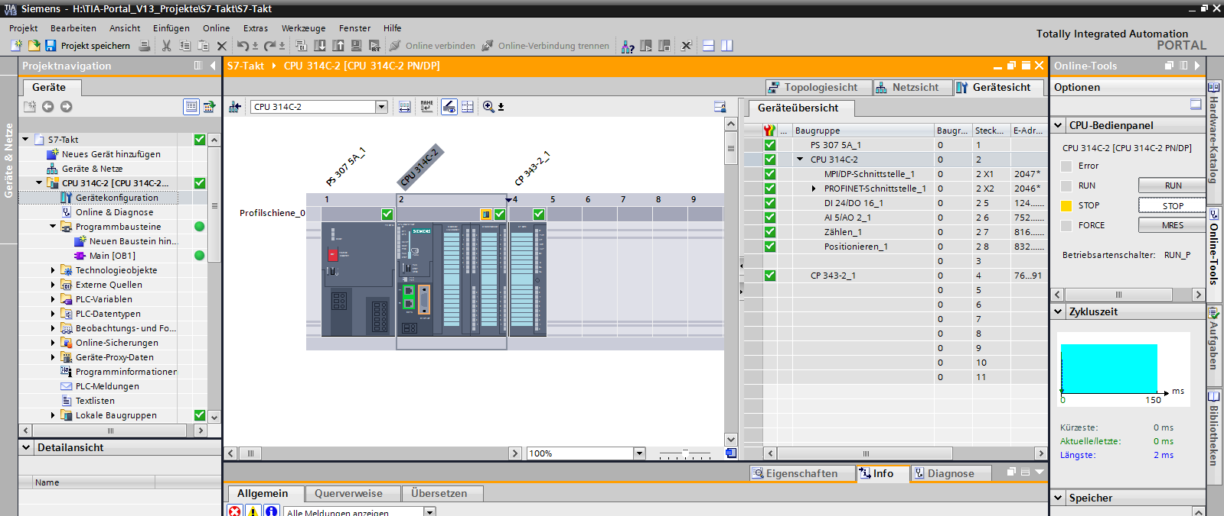

**Sämtliche Anwenderbausteine im Arbeitsspeicher sind nun gelöscht.**